Přírodověda
s. 61 přečíst v učebnici
vypracovat pracovní list, nalepit do sešitu
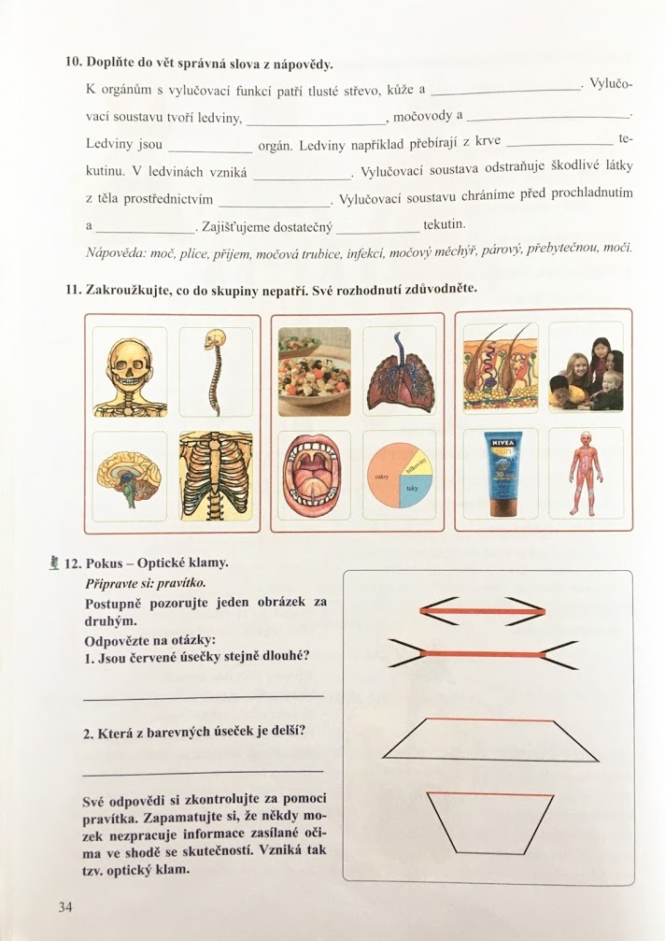
Vylučovací soustava
Vlastivěda
- přečíst v učebnici s. 10 – 11
- pracovní list vypracovat – práce s učebnicí
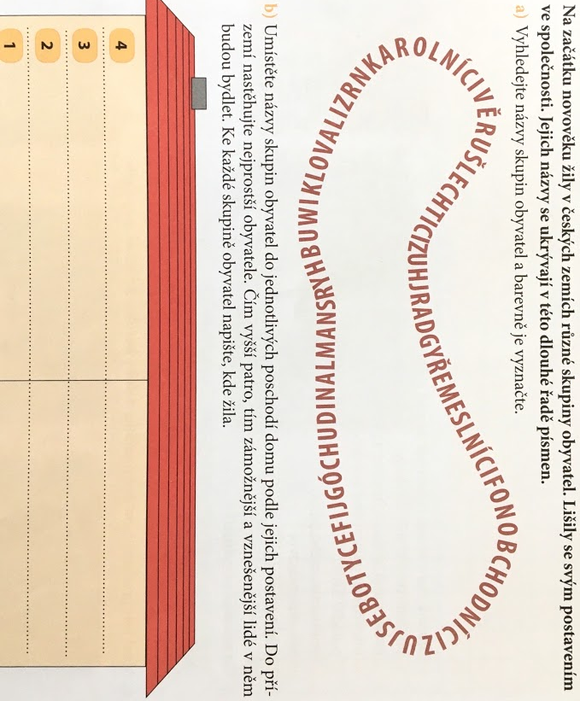
Jak se žilo na začátku novověku
Život na vesnici a ve městech

Nápověda:
chudina – ve městech i na vesnici;
rolníci – na vesnici;
řemeslníci a obchodníci – ve městech;
šlechtici – na zámcích a v palácích na venkově a ve městech

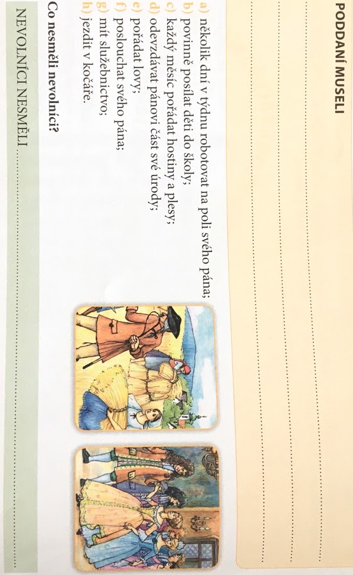
Vyberte a do rámečku napište jen pravdivá tvrzení z nabídky, týkající se poddaných.

